选项卡控件的作用就是在窗体上放置不同的选项卡，将不同类型的操作分割开来，这样既节省空间，也方便操作！
下面就给大家讲一下选项卡（TabControl）：
- Name属性：惟一标识选项卡控件的名称，默认值为TabControlN（N=1，2，…）。建议以tab作为前缀，再加上一个有意义的名称来命名程序中的选项卡控件。如tabOptions可以表示用来设置相关配置的一类选项卡！
- Appearance：用来设置选项卡控件的显示样式！
- Normal：默认值，表示正常状态！
- Buttons：表示将选项卡显示为按钮样式！
- FlatButtons：表示将选项卡显示为平面按钮样式！
- 我们可以通过诸如TabControl1.Appearance = TabAppearance.FlatButtons的语句来设置该属性值！
- 下图为各属性值的表现样式：
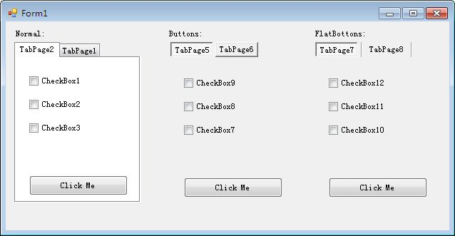
- Alignment：用来设置选项卡控件中按钮所处的位置！
- Top：选项卡按钮位于顶部！
- Bottom：选项卡按钮位于底部！
- Left：选项卡按钮位于左侧！
- Right：选项按钮位于右侧！
- 我们可以通过诸如TabControl1.Alignment = TabAlignment.Top的语句来设置该属性值！
- 下图为各属性值所表现的样式：
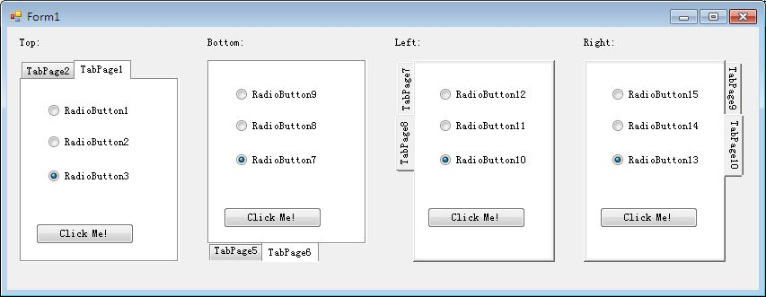
- Multiline：是否允许选项卡呈多行显示！默认值为False，表示不允许！具体效果如下图所示：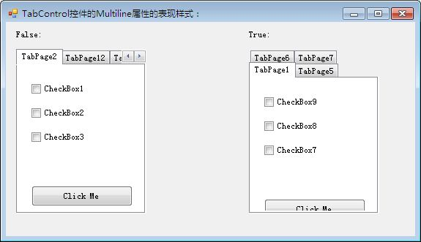
- SizeMode：用来设置选项卡控件中选项按钮的大小调整模式！
- Normal：默认值，选项按钮的大小按其文字内容自动调整到最佳状态！
- FillToRight：当选项卡按钮为多行状态下时，将自动调整选项按钮的大小以填满整块选项卡区！如果选项卡按钮只有单独一行，那么其调整模式与Normal属性值一样！
- Fixed：在该种模式下，各选项卡按钮将按照ItemSize属性设置的大小来进行显示！
- 我们可以通过TabControl1.SizeMode = TabSizeMode.FillToRight的语句来设置该属性值！
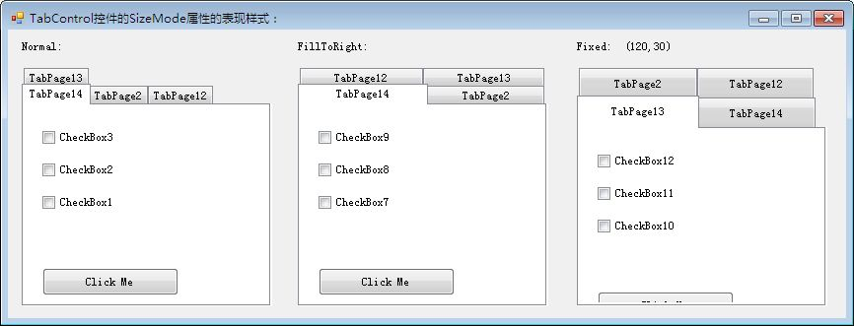
- 具体效果图如下图所示：

- ItemSize：当SizeMode属性值为Fixed时，用来设置选项卡控件中选项按钮的固定大小！我们可以通过诸如TabControl1.ItemSize=New Size(100,30)的语句来设置该属性！
- ShowToolTips：设置是否允许显示各选项卡的ToopTipText属性值！默认值为Flase，即不允许！
- ImageList：指定相应的ImageList控件名称！
- TabPages：用来综合设置选项卡控件中各选项卡的独立属性！一般在设计阶段完成！打开该属性设置对话框如下图所示：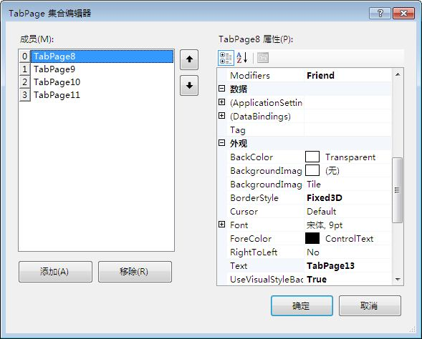

当TabControl控件的以上整体内容设置完毕之后，就需要针对该控件上的每一个选项卡进行单独设置了，这项工作通常在设计阶段通过TabPages属性来完成！但是针对各选项卡来说，又拥有了其他一些其独自享有的特征，我们还需要单独进行设置：
- Name属性：惟一标识选项卡的名称，默认值为TabPageN（N=1，2，…）。建议以Page的缩写pge作为前缀，再加上一个有意义的名称来命名程序中的复选框。
- Text：设置当前选项卡按钮上所显示的文本内容！
- BorderStyle：用来设置当前选项卡区域的边框样式，默认值为None！
- None：无边框！
- FixedSingle：固定单线边框！
- Fixed3D：固定3D凹槽边框！
- 我们可以通过诸如TabPage1.BorderStyle=BorderStyle.Fixed3D等语句来设置某一标签的该属性值！
- AutoScroll：当选项卡区域中的内容超出其显示区域时，是否显示滚动条！True表示显示滚动条；False则表示不显示滚动条！
- AutoScrollMinSize：用来设置当前选项卡滚动区域的最小值！
- AutoScrollMargin:用来设置当前选项卡滚动区域的边距值，即在原滚动区域的基础上，新增加的滚动区域！
- ToolTipText：用来设置当鼠标停留在当前选项卡按钮上所显示的提示文本！该属性仅当设置TabControl控件的ShowToolTips属性为True时有效！
- ImageIndex：用来为选项卡按钮指定相应的图像索引值，图像来自TabControl控件的ImageList属性所指定的图像列表控件！
- ImageKey：用来为选项卡按钮指定相应的图像关键字图像来自TabControl控件的ImageList属性所指定的图像列表控件！
最后，要了解的就是TabControl控件的SelectedIndex属性和SelectedIndexChanged事件！
- SelectedIndexChanged事件：当当前选项卡控件所选择的选项卡发生改变时触发！
- SelectedIndex属性：返回当前选项卡控件所选择的选项卡的索引值，索引值从0开始计数！

